PSP- PETRA PETKOVIĆ
UTORAK, 27.10.2020.

AKTIVNOST: PROVOĐENJE OSOBNE HIGIJENE

OPIS AKTIVNOSTI: NAKON ŠTO STE JUČER S RODITELJIMA PONOVILI ŠTO SE RADI U KUPAONICI, ODGOVORITE NA SLJEDEĆA PITANJA.

ČIME PEREŠ RUKE?
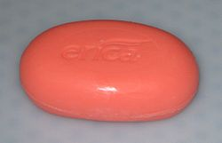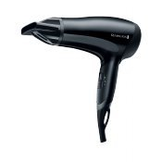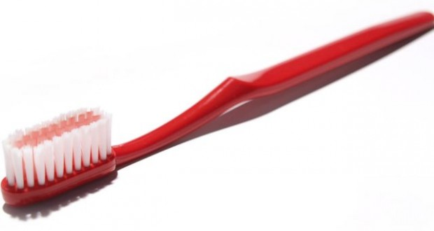

ČIME BRIŠEŠ RUKE?
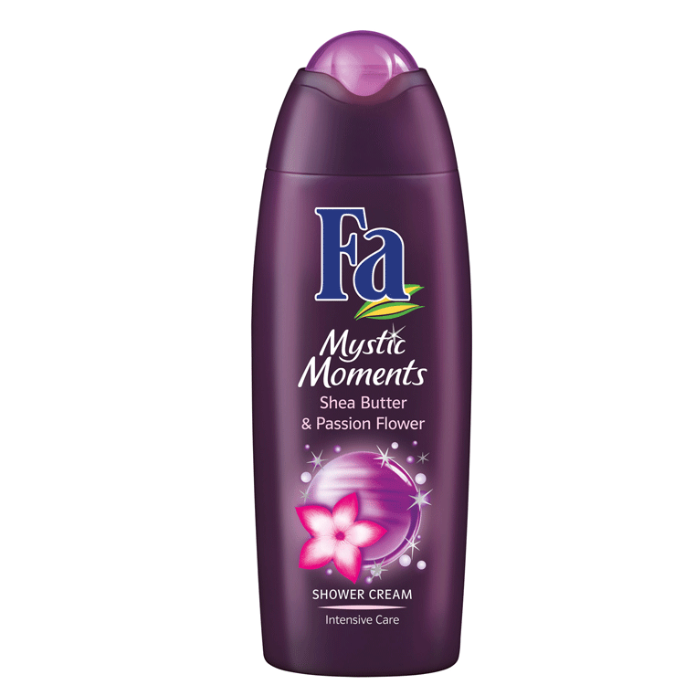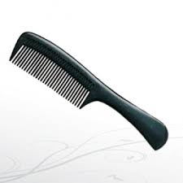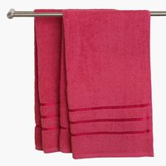

ČIME PEREŠ ZUBE?
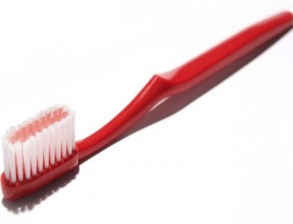
ČIME ČEŠLJAŠ KOSU?

